**Спортивное развлечение к 23 февраля. Старшая группа.**

**Оборудование:** костюмы моряков и танкистов, дуги, обручи, кегли, корзины для метания, мягкие мячи по количеству детей, картофель по количеству членов команд, кастрюльки, канат, эмблемы.

**Ход**

Дети под музыку входят в спортивный зал, выстраиваются в одну шеренгу.  
**Ведущий.** Здравствуйте, дорогое дети и взрослые! Завтра наша страна отмечает праздник – День Защитника Отечества. Праздник всех мужчин, мальчиков, дедушек, братьев. В этот день мы будем поздравлять всех защитников Родины – будущих и настоящих. Наши мальчики – будущие защитники, когда они вырастут, тоже станут защищать Родину.

**Ребёнок:** (1гр.)

23 февраля — День Российской Армии!  
Вверх орудия палят, всех салютом балуют.  
Шлют они от всей страны благодарность воинам,  
Что живём мы без войны, мирно и спокойно.

**Ребёнок:**

Наша армия родная

И отважна, и сильна.

Никому не угрожая,

Охраняет мир она.

Оттого мы любим с детства

Этот праздник в феврале.

Слава армии Российской

Самой мирной на земле!

**Ребёнок:**

Мы любим армию свою,

Она - большая сила,

Она, бесстрашная в бою,

Всех недругов разбила.

Родная армия сильна,

В боях непобедима.

На страже родины она

Стоит несокрушимо.

**Ведущий:** Сегодня мы, как настоящие солдаты, померяемся силой, быстротой, ловкостью. Перед началом соревнований нам нужно немного размяться.   
 Разминка под музыку.  
**Ведущий:** А сейчас я представлю вам команду «Моряки».  
*(Команда выходит и дружно произносят девиз.)*  
**Моряки:  Девиз**

**Друг за друга мы горой!-  
 Таков обычай наш морской**.   
**Ведущий:** Приветствуем команду «Танкисты»

**Танкисты: Девиз**

**У нас девиз хороший есть:   
 Отвага, мужество и честь!**

**Дети поют песню** : Шли солдаты на войну.

**Ведущий:** Так как соревнования у нас самые настоящие, оценивать команды будем при помощи звезд, за каждую победу в эстафете команда получает одну звезду, по итогам всех соревнований, у какой команды больше окажется звезд та команда и победил.

**Ведущий:**Каждый солдат должен быть быстрым и ловким, готовым ко всему. Немало раз солдатам приходилось переправляться через реки. Вот и сейчас мы узнаем, какие у нас растут будущие солдаты, смогут ли они преодолеть нашу реку.

**Проводится эстафета «Переправа»**

*Один ребёнок надевает обруч и переправляет участников своей команды по одном ус одного «берега реки» на другой.*  
**Ведущий:** В следующем конкурсе оцениваться не скорость и быстрота, а меткость и точность. Победителем будет считаться команда, в чьей корзине окажется больше мячей.

**Эстафета «Меткий стрелок»**

*По очереди дети кидают мячи, стараясь попасть в корзину своей команды.  
(Подсчитывают результаты)*

**Ведущий:** А теперь приглашаю посоревноваться сапёров. Сапёр – солдат, который может разминировать путь для других бойцов.

**Эстафета «Минное поле»**

*В зале расставлены кегли. По сигналу 1 игрок команды приносит 1 кеглю, и так поочерёдно, собрать как можно быстрее все кегли в свою корзину,. Побеждает та команда, которая быстрее соберёт кегли.*

**Ведущий:**

**«Конкурс загадок»**

1. Он ребята на границе,  
   Нашу землю стережет,  
   Чтоб работать и учиться  
   Мог спокойно весь народ  
   *(Пограничник)*  
   2. Берегись ты враг коварный,  
   Мы отпор дадим врагу.  
   Стальные, быстрые машины  
   Стреляют метко по врагу!  
   *(Танкист)*  
   3. Он готов в огонь и бой,  
   Защищая нас с тобой.  
   Он в дозор идёт и в град,  
   Не покинет пост.  
   *(Солдат)*  
   4. Самолёт парит, как птица,  
   Там воздушная граница.  
   На посту и днём, и ночью  
   Наш солдат военный ...  
   *(Лётчик)*

**Ведущий:** Бойцы должны быть не только быстрыми, но и иметь выдержку, быть аккуратными, когда этого требует выполнение боевого задания.

**Эстафета «Перенеси боеприпасы»**

*Участники команд выстраиваются в шеренгу и по сигналу передают мячи «боеприпасы» из одной корзины в другую.*

**Ведущий:**Наши бойцы не только воюют, но и любят вкусно покушать. Есть пословица «Как потопаешь, так и полопаешь». Команды будут варить картошку. Здесь командам понадобится быстрота, ловкость и внимание.

**Эстафета «Полевая кухня»**

*Участники команд на ложке должны перенести картофель в кастрюлю, положить и вернувшись обратно, передать ложку следующему члену команды.*

**Ведущий:**

А сейчас я предлагаю немного отдохнуть, как это делают настоящие солдаты после сытного обеда и спеть песню.

**Песня в исполнении детей : « Катюша**.»

**Ведущий: Немного от**

**Эстафета «Доставь пакет»**

*Надо доставить пакет с секретными сведениями в штаб командиру так, чтобы пакет не попал в руки врагу. А путь лежит через минное поле, темный лес и вязкое болото.*

* Проползти под дугой - минное поле;
* Пройти по кубикам - вязкое болото;
* Пробежать между кеглями – темный лес

**Ведущий:** Наши команды сегодня показали все свои умения и доказали, что не боятся сложностей и готовы служить в армии. А теперь давайте подсчитаем сколько же звезд заработала каждая команда и объявим победителя. Победившая команда награждается медалями.

Ребята и в конце наших соревнований давайте вскроем конверт, и прочтем, что же всё-таки было в данном конверте.

**Письмо солдата:** здравствуйте, дорогие мальчишки и девчонки гр. Солнышко пишет вам старший лейтенант Петров Алексей, я командир тонкого отряда. В этот замечательный день хотелось поздравить будущих защитников родины с 23 февраля! Пожелать вам крепкого здоровье, отваги и мужества.

**Чтобы стать защитником отважным**

Чтобы стать защитником отважным,  
Нужно слушать маму и отца.  
Обо всем читать полезном, важном,  
Кушать кашу стойко, до конца.  
  
Во дворе девчонок грозно  
От других мальчишек защищать.  
Позабыть про слабости и слезы,  
И обиды всем всегда прощать.

**Танец флешмоб: О. Газманов. «Россия»**

***Подарки мальчикам***

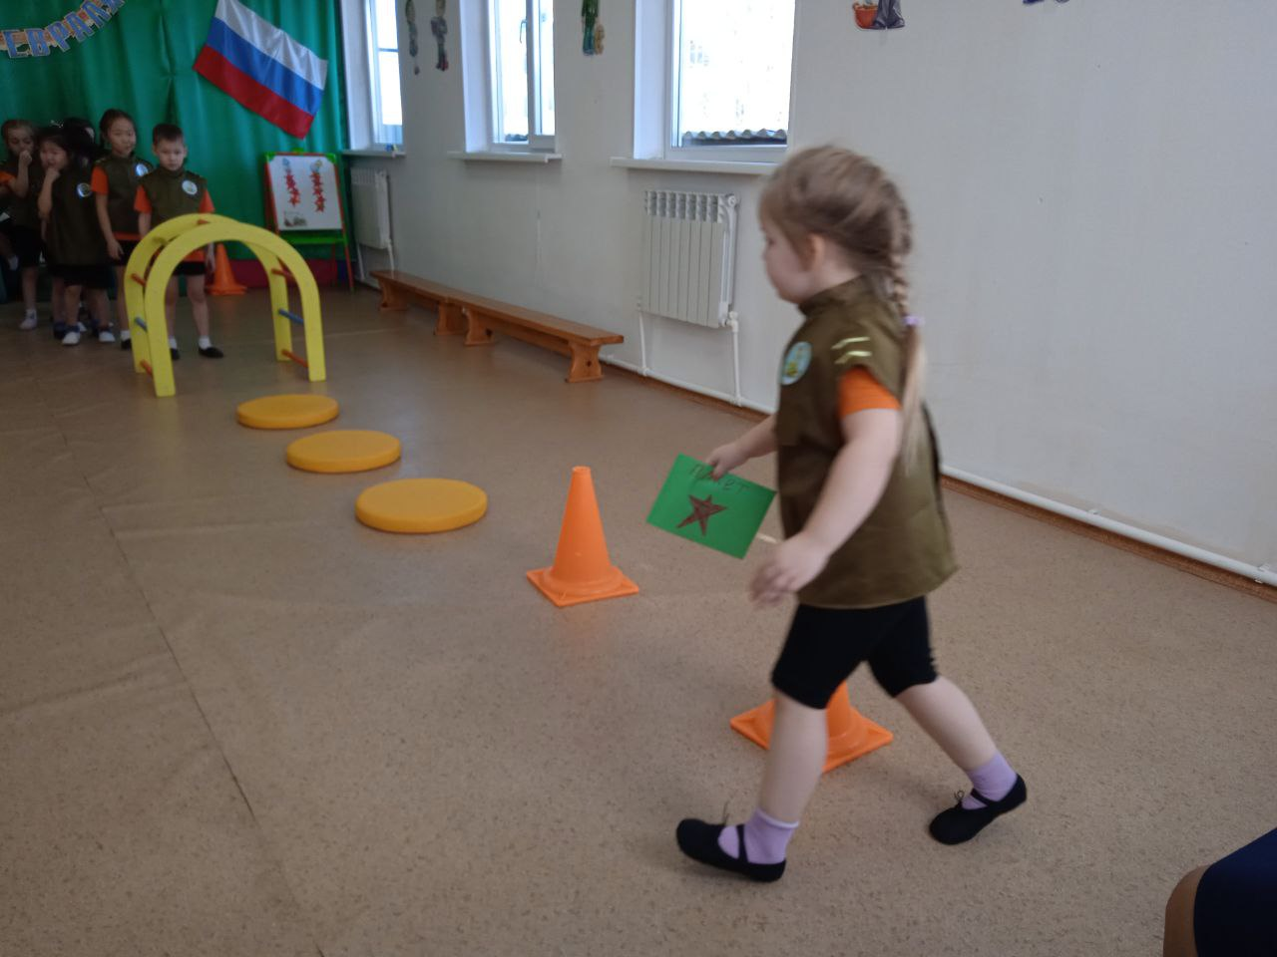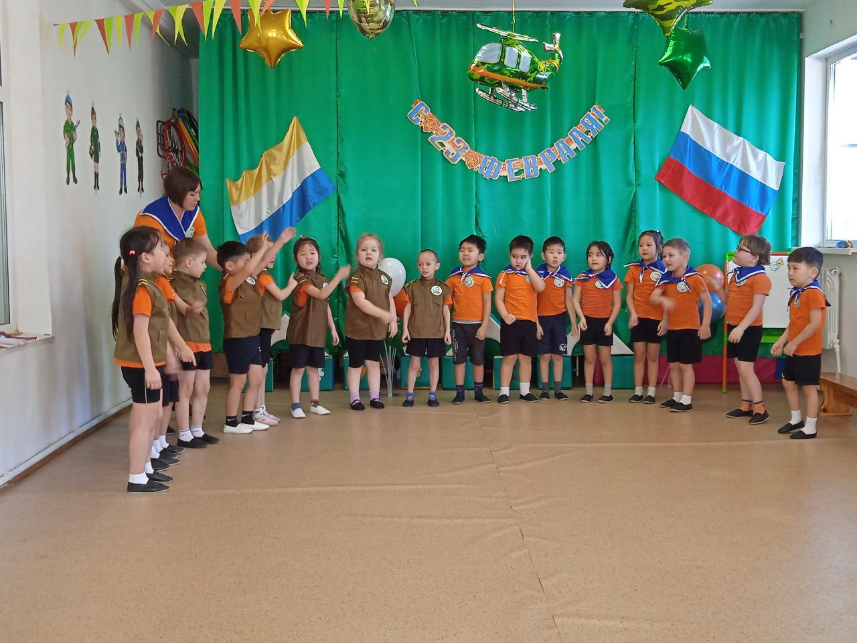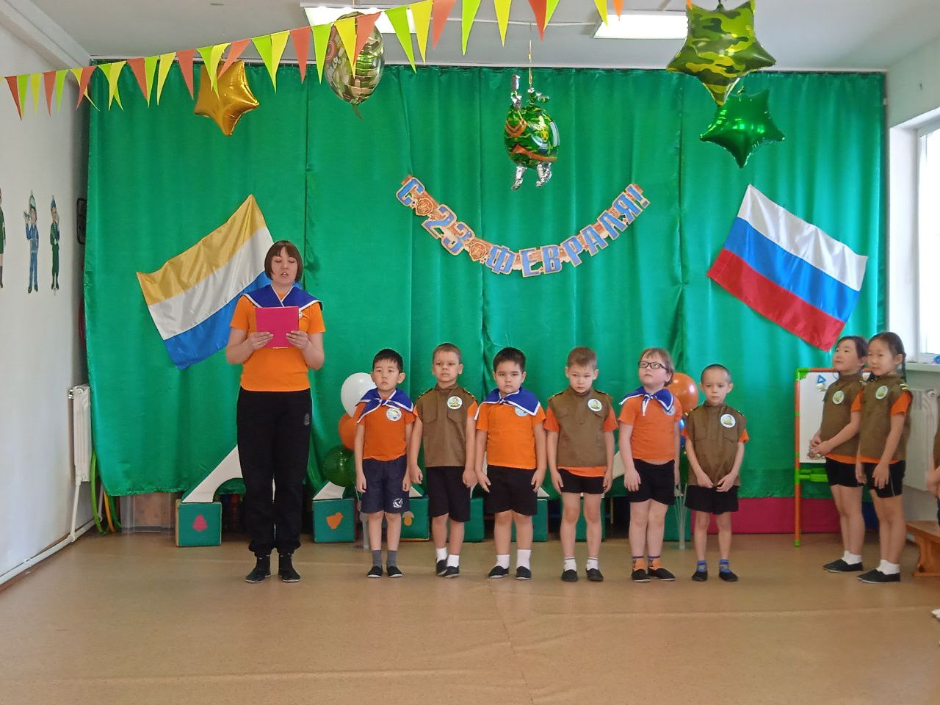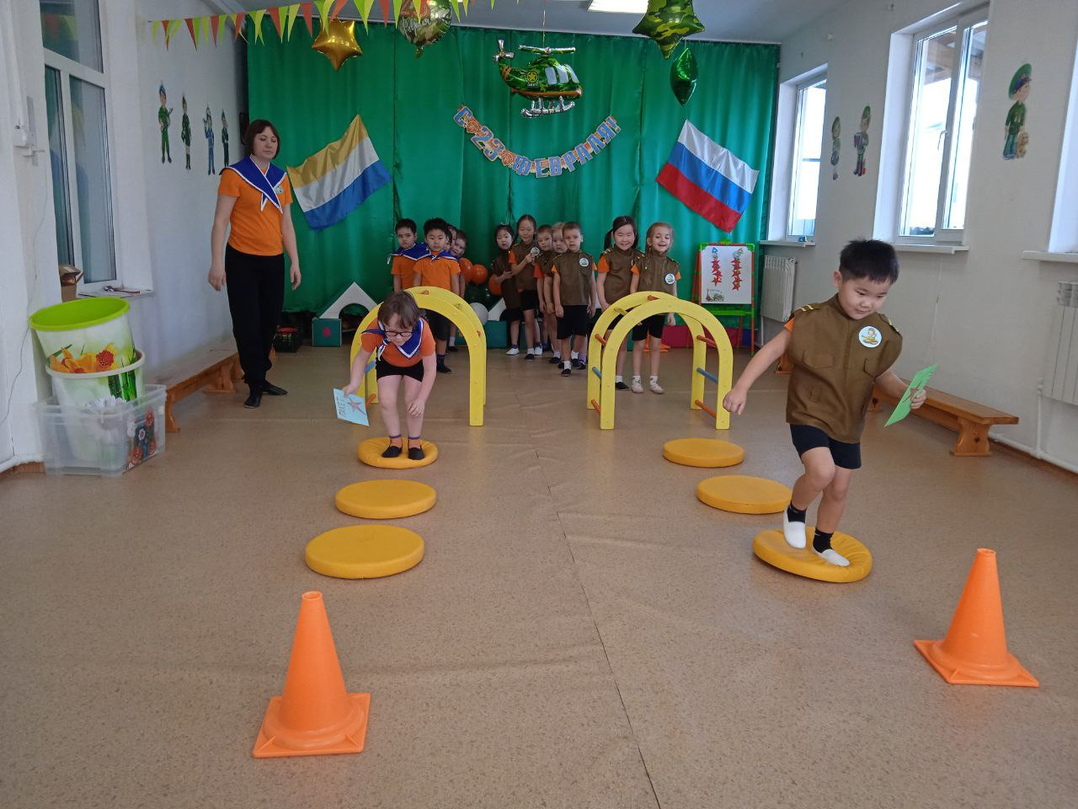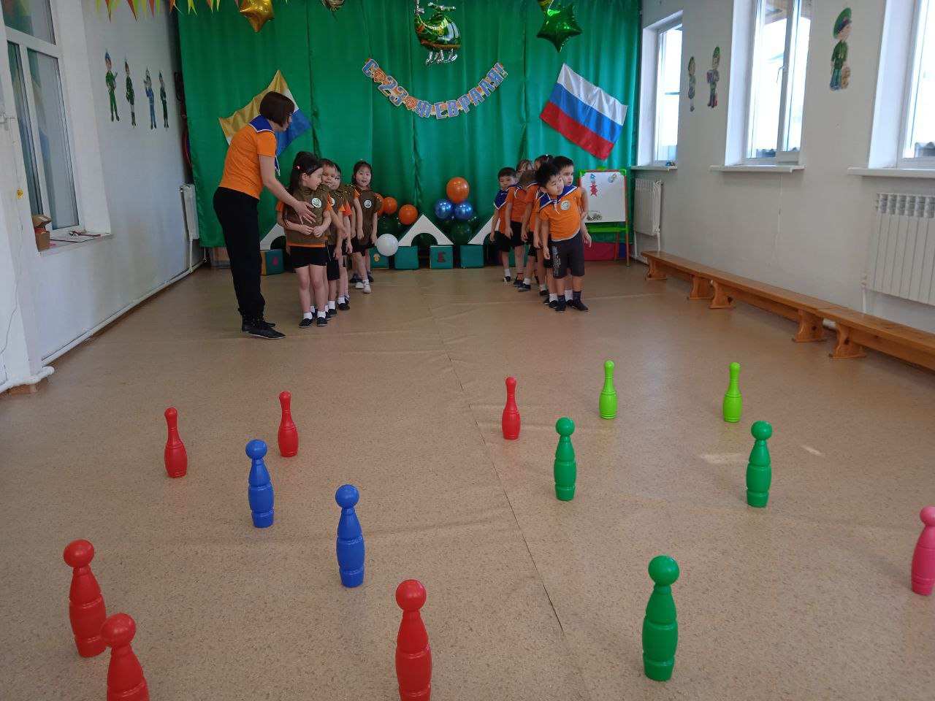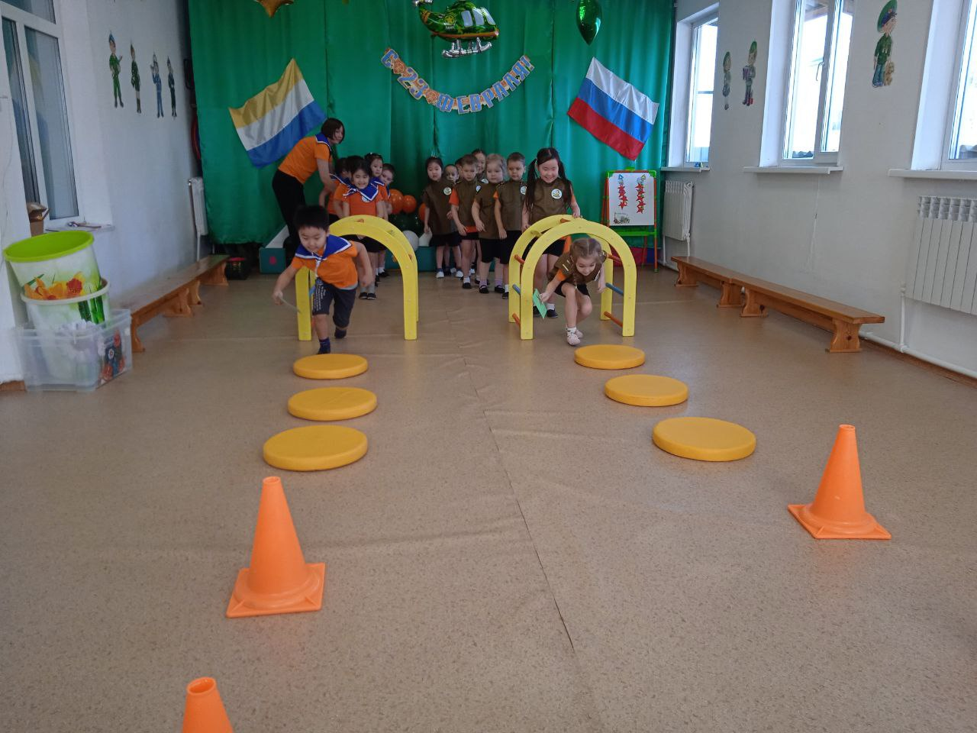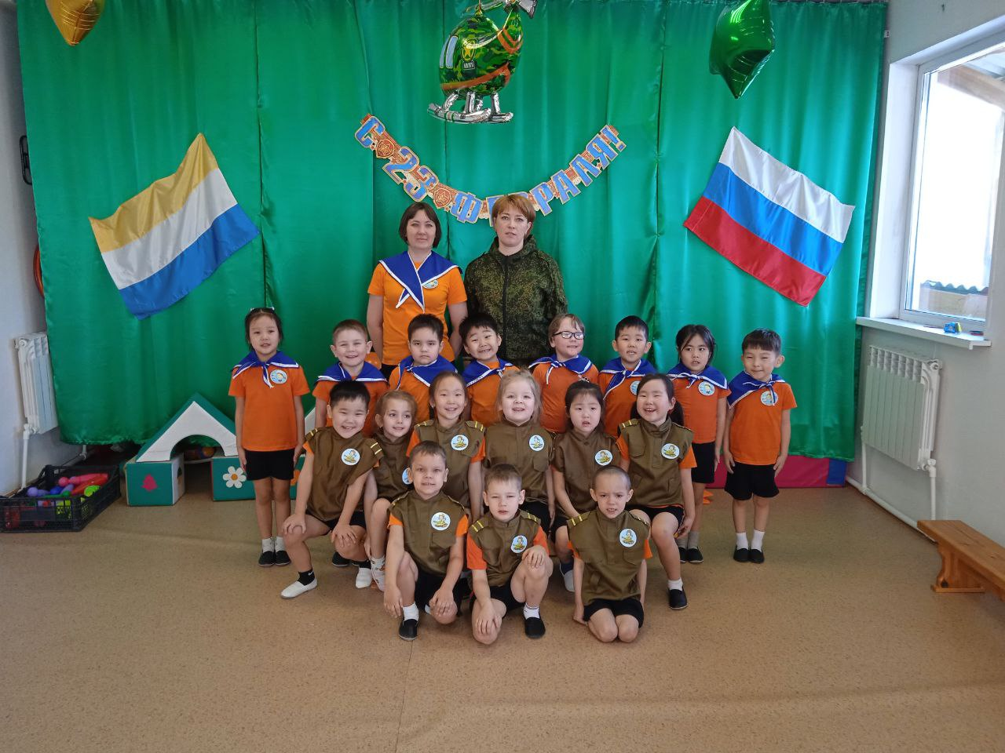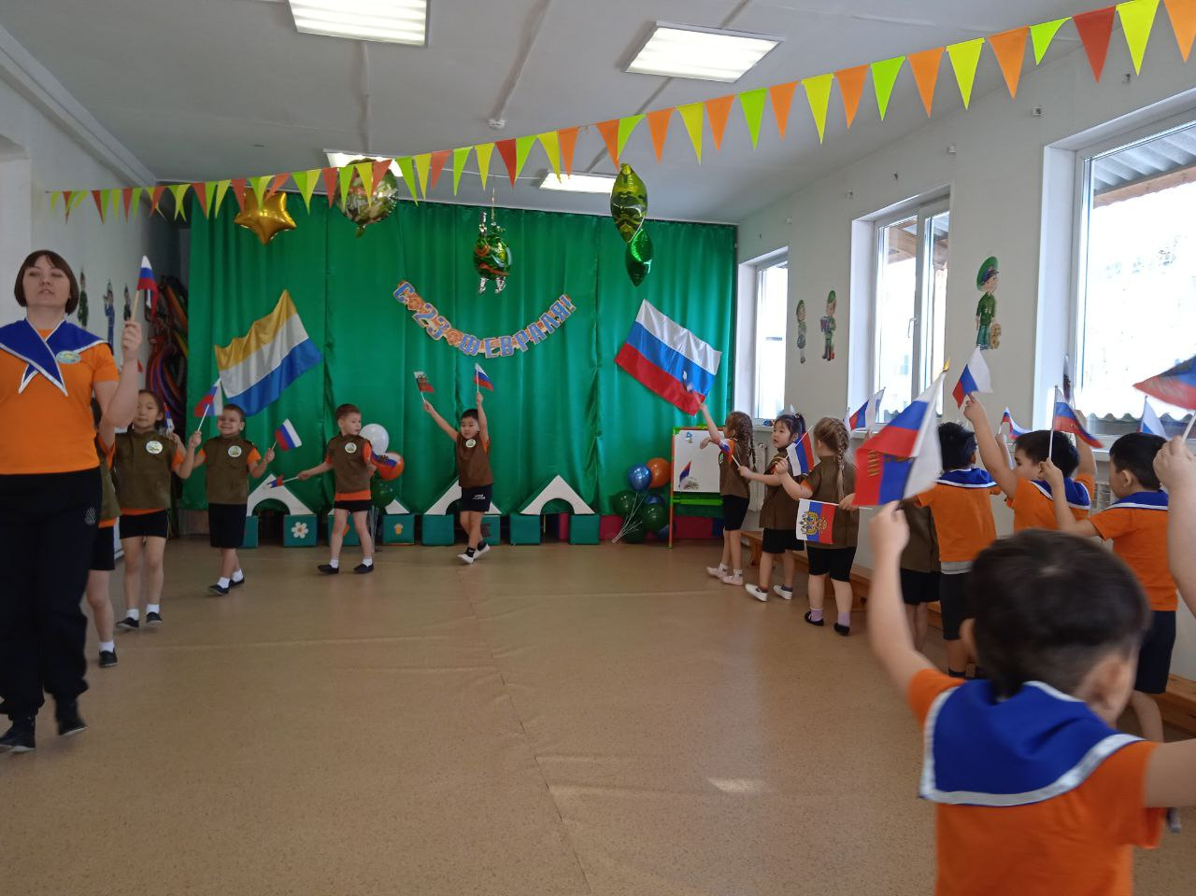

**Занятие в старшей группе « Пожарной безопасность» «Программное содержание:**

**Обучающие задачи:**

Сформировать элементарные умения и навыки в поведении при возникновении пожара. Учить составлять небольшие рассказы по карточкам - схемам на тему «Опасные ситуации дома и в быту» Учить набирать номер 101 на телефоне и разговаривать с дежурным пожарной части (четко знать и называть свой адрес).

**Развивающие задачи:**

Формировать правильное отношение к огнеопасным предметам.

Развивать чувство ответственности за свои поступки.

Развивать внимание, память и речь детей.

Развивать быстроту реакции, ловкость и сообразительность.

**Воспитательные задачи:**

Воспитывать чувство уверенности в своих силах, культуру поведения в быту.

Прививать чувство ответственности.

Воспитывать осторожность при обращении с огнем.

Воспитывать уважение к труду пожарных, расширять и углублять знания детей о правилах пожарной безопасности. **Предварительная работа с детьми**:

Знать домашний адрес, нарисовать свой дом.Чтение сказки-были «Проделки огня»

**Предварительная работа воспитателя:**

Подготовить демонстрационный и раздаточный материал, презентация к занятию., изготовление атрибутов к сказке-инсценировке.

**Методические приемы.** Мотивация к занятию, использование интерактивных педагогических технологий на занятии

**Наглядный (**использование иллюстраций, карточки-схемы), вещи по пожарной безопасности, зонтик, телефон, костюмы к инсценировке.

**Словесный (**напоминание, указание, вопросы, индивидуальные ответы детей, , поощрение, анализ непосредственной образовательной деятельности).

**Оборудование.**

Экран для презентации, компьютер, оформление выставки рисунков и поделок, интерактивная доска.

**Раздаточный материал:**

Рисунки детей дома с подписанными домашними адресами. Карточки-схемы

**Ход непосредственной образовательной деятельности**

-Здравствуйте, ребята, здравствуйте уважаемые взрослые! Какая чудесная сегодня погода. Я вчера забыла здесь зонтик, надо убрать его, Ой, а под зонтиком что-то лежит.

Посмотрите, ребята, что это? (правильно, это пожарные атрибуты)

Это что? (Дети поочередно рассматривают предметы)

-Кто знает номер пожарной части? (01 или 101 по мобильному телефону)

-Кто принимает звонки телефона? ( дежурный диспетчер)

А как же пожарные узнают, что горит, и где горит? (надо назвать точный домашний адрес, номер дома и квартиры, что случилось и свое имя и фамилию) А теперь мы с вами поучимся правильно вызывать пожарных, а играть с вами будет настоящий инструктор по пожарной безопасности.

Елена Игоревна будет дежурным диспетчером и принимать от вас звонки. Кому на домик упадет огонек, тот вызывает пожарных.

Ребята, будьте очень внимательными. Молодцы!

У меня для вас есть еще одна игра, называется она «Карусель»

Мы все встаем в два круга (внешний и внутренний, кто стоит внутри стоят на месте, внешний идет по кругу, по сигналу останавливаемся). Посмотрите, ребята, внимательно, кто стоит напротив, у вас может сложиться пазл. Если сложился, то объясните, что это за предмет и для чего он нужен. Пара со сложившимся пазлом выходит из игры.

Далее дружно подходим к экрану (Рассматриваем опасные ситуации)

Посмотрите, ребята, здесь стоит елочка, а елочка украшена карточками.

Это карточки схемы, сейчас мы с вами разделимся на подгруппы, а для этого мы должны с вами взять с подноса любой квадрат, мы объединимся в группы по цвету квадратиков (красные, желтые, зеленые и синие). Первыми объединились красные, они срывают одну карточку, обсуждают и стараются объяснить и передать в игровой форме свою ситуацию. Проводится игра.

Сейчас предлагаю сесть на стульчики.

Хотите еще поиграть?

А мы поиграем в компьютерную игру, я буду читать вопрос, а вы должны найти правильный вариант ответа, за правильный ответ вы получаете огонек. Начинаем, будьте внимательны.

Интерактивная игра «Юный эрудит»

Инсценировано сказки-были «Гном Наум»

-Как мы славно сегодня потрудились. А сейчас мы предоставим слово инспектору по пожарной безопасности. (итог, вручение удостоверения юного пожарного)

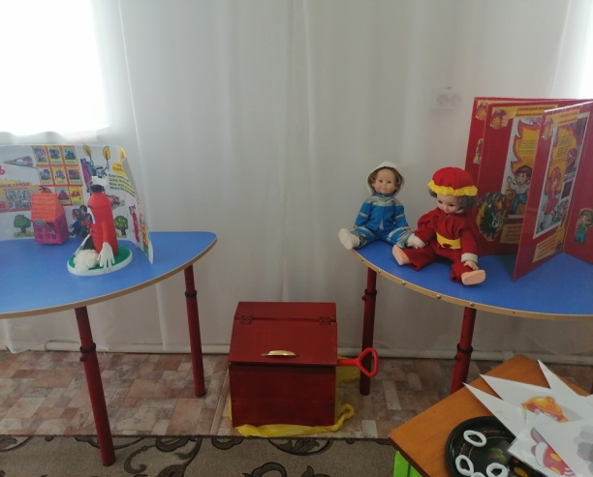 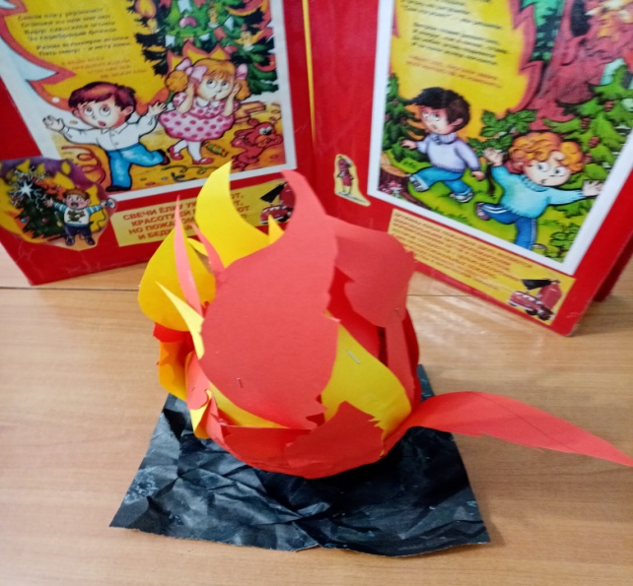

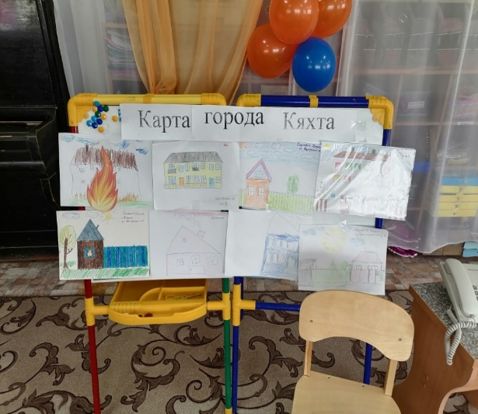 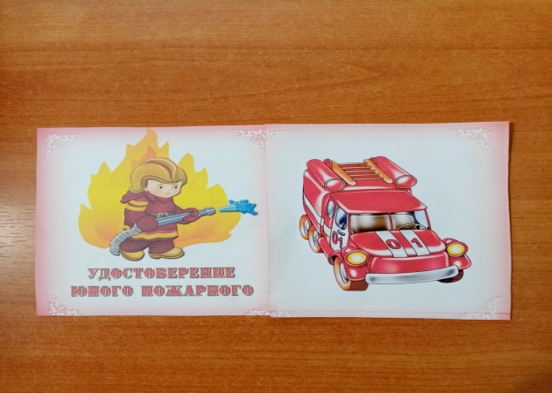

Литература.

1.Саво.И.Л. Пожарная безопасность в детском саду/

2. Смирнов С.Н. Противопожарная безопасность.

3.Комисарова, Серова